История кошачьих
05.09.2018
320
297
2 мин
320 просмотров. Уникальные посетители страницы.
297 дочитываний, 93%. Пользователи, дочитавшие до конца.
2 мин . Среднее время дочитывания публикации.
статья переезжает на сайта http://catkis.ru
В эволюции млекопитающих кошки появилась одни из первых, в эпоху раннего плиоцена (от 5,3 до 3,6 миллиона лет назад). За эти миллионы лет кошачьи, в отличии от других, претерпели только незначительные изменения.
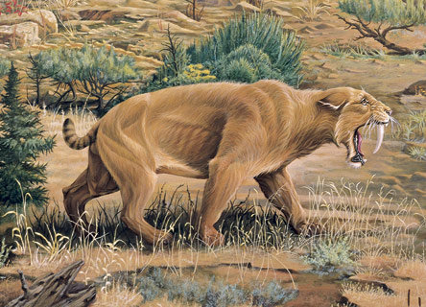
древние млекопитающих кошки
Приручение дикой кошки начало происходить, когда первые сельскохозяйственные общества начали процветать в Малой Азии примерно 12 000 лет назад.
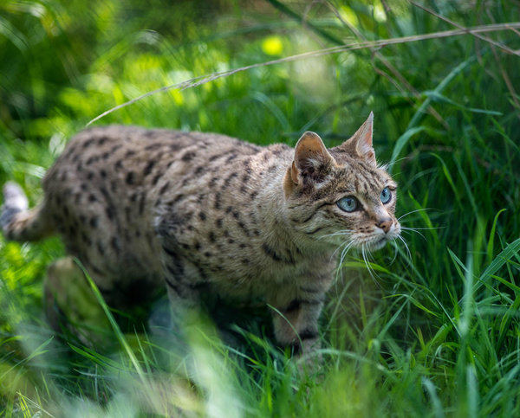
азиатская дикая кошка
Другая ветка была одомашнена, примерно 10 000 лет назад, в древнем Египте для борьбы с вредителями, которые наносили вред сельскохозяйственным культурам и были разносчиками заболеваний. В древнем Египте кошки были возведены в ранг богов. Если египтянин убивал кошку, его ждала смертная казнь, но страх перед богами был сильнее любой кары.
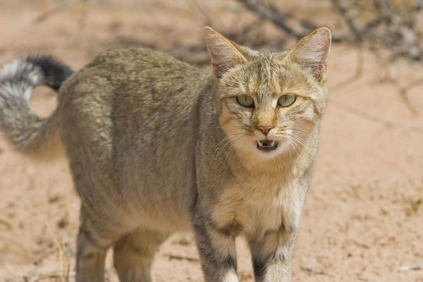
африканская дикая кошка
Египетские торговцы привезли кошек в Европу, и их познакомили с греками, а затем с римлянами. К концу Египетской империи кошки были проданы грекам и персам. В 500 году до нашей эры одомашненный кот был продан императору Китая, и вскоре, во времена династии Сун, кошки стали самым популярными питомцами богатых вельмож.
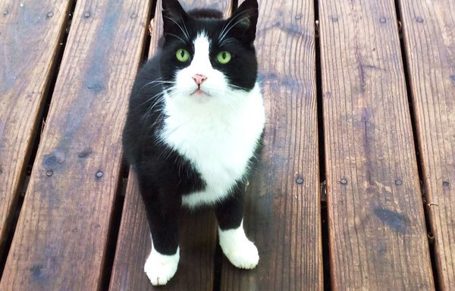
кошка на палубе корабля
В Великобританию они попали около 100 г. н.э. а во времена короля Уэльса Хивела Доброго были защищены законом, как священные и ценные животные. Также на кораблях они попали на все континенты.

